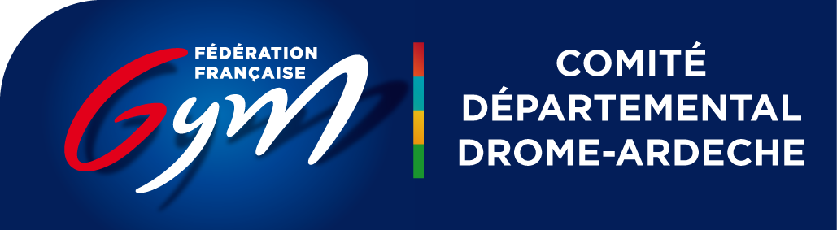
SAISON
2019 -2020
Calendrier
Départemental

Compétitions
GR individuels | 13 octobre | Bourg de Péage
Teamgym départemental – tumbling – challenge freestyle gym | 12 janvier | Saint Vallier
GAM GAF Individuels + équipes GAM performance et Fédéral A+  Parcours départemental GAM GAF | 25-26 janvier | Romans sur Isère
GR ensembles nationaux, trophée fédéral et trophée régional | 09 février | Saint Marcel d’Ardèche
GAF équipes performance et Fédéral A / A1 | 15-16 février | Bourg de Péage
GR Coupe Formation | 15 mars | Isère
Coupe Drôme Ardèche  GAM GAF Fédéral B et poussines équipes performance | 21-22 mars | Saint Vallier
Grand Prix Drôme Ardèche | 30-31 mai | Portes les Valence
Formations
Juge 1 GAF | 28 septembre, 19, 26 octobre, 09, 23 novembre | Maison des Bénévoles du Sport à Valence | Inscription via intéragym formation
GAF Programme dép.
Juge 1 GR | 06, 13 octobre et 03, 24 novembre
Juge 1 GAM | 06, 20 octobre et 10, 17, 20 novembre
Entraineur GAF | 23 octobre, 11 novembre, 26 février | A définir | Inscription
Entraineur GAM | 20 octobre | A définir | Inscription
Entraineur GR | 03 novembre | A définir | Inscription
Stages perfectionnement
GAF | CPD | 10h-16h | 21 septembre | Saint Vallier | Inscription
 |  |  | 26 octobre | Annonay | Inscription

Animations
Animation access gym
Animation petite enfance | 16 février | Bourg de Péage | Inscription
Gym Vacances

